Лабораторная работа №13
Тема: Исследование вторичных источников электропитания. Компенсационные стабилизаторы напряжения
Цель работы: Изучение особенностей построения компенсационных стабилизаторов напряжения. Исследование характеристик стабилизаторов.
1 .Теоретические положения.
В компенсационных стабилизаторах напряжение на базе усилителя тока (эмиттерного повторителя) задается схемой, определяющей разность между выходным напряжением и опорным, которое, в свою очередь, есть выходное напряжение параметрического стабилизатора (рис. ниже)
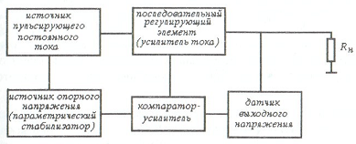

Здесь изменение коэффициента передачи датчика выходных напряжений или коэффициента усиления усилителя-компаратора позволяет регулировать величину выходного напряжения, а широких пределах, а высокое входное сопротивление усилителя компаратора делает независимым от выходного тока величину тока стабилизации источника опорного напряжения. На рис. 13.2 приведена схема простейшего, хотя и часто используемого в практике, компенсационного стабилизатора напряжения.
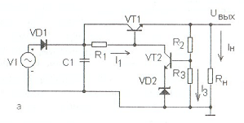

Рассмотрим основные соотношения, описывающие схему компенсационною стабилизатора, изображенную на рис. выше. При этом будем предполагать, что источник нестабилизированного входного напряжения имеет внутреннее сопротивление r_{н}. Здесь, полагая, что 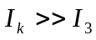 и 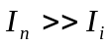 ток базы усилительного транзистора VD2
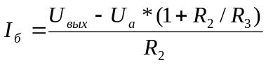
Ток через коллекторный резистор транзистора VT2
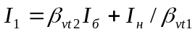
Напряжение на базе регулирующего транзистора VT1
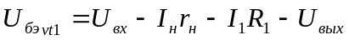
Исключая из приведенных выше выражений режимные токи транзисторов стабилизатора, после некоторых алгебраических преобразований получим уравнение простейшего компенсационного стабилизатора
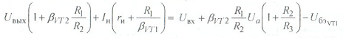

Это уравнение полезно при анализе свойств стабилизатора с заданными значениями величин элементов схемы, когда необходимо определить коэффициент стабилизации или величину внутреннего сопротивления стабилизатора 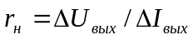
Расчет рассматриваемого стабилизатора сводится к выбору транзисторов, исходя из его требуемых характеристик (коэффициенты b и допустимые токи коллектора и напряжения на коллекторе), и расчету трех резисторов. Величины этих резисторов определяются аналогично определению резисторов обычного каскада с Н-смещением с учетом сдвига напряжения эмиттера усилительного транзистора на 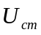.
Теперь о недостатках этого стабилизатора. Как следует величина тока стабилизации стабилитрона зависит от величин  транзисторов и тока нагрузки. Из этого можно сделать вывод о существенной зависимости величины выходного напряжения от температуры и параметров используемых транзисторов. Поэтому в реальных схемах всегда используют подстройку величины выходного напряжения изменением соотношения R₁ и R₂.
Примером другой схемы стабилизатора может служить схема, изображенная рис. ниже. Здесь в качестве разностного усилителя используется упрощенный дифференциальный каскад. Величина тока стабилизации определяется в основном резистором R₇ и очень мало зависит тока нагрузки и параметров используемых транзисторов
Для построения компенсационных стабилизаторов напряжения иногда используются операционные усилители. На рис. ниже приведена схема такого стабилизатора.
Величина выходного напряжения в этом случае 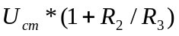. Большой коэффициент усиления ОУ обеспечивает малую величину пульсаций и большой коэффициент стабилизации. Основным недостатком такой схемы является необходимость использования дополнительною (двухполярного) источника питания для ОУ. В некоторых случаях, при достаточно большой величине выходного напряжения стабилизатора 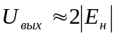 можно воспользоваться собственным стабилизированным напряжением для питания ОУ.
В последние годы разработаны и широко выпускаются интегральные компенсационные стабилизаторы, схема которых в основном повторяет схему с использованием специализированного ОУ. Примером таких схем может служить серия интегральных микросхем 142ЕН различных модификаций, классические однокристальные стабилизаторы LM105 и LM317. Такие микросхемы обычно включают в свой состав и схемы защиты .
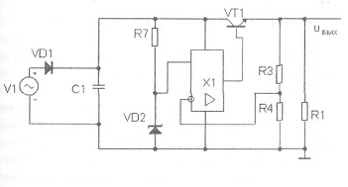

2. Задание на работу.
2.1. Рассчитать схему простейшего компенсационного стабилизатора, исходя из данных, использованных вами при выполнении лабораторной работы №12. Регулирующий транзистор выбрать самостоятельно.
2.2. Рассчитать схему компенсационного стабилизатора на основе операционного усилителя, используя те же исходные данные. Операционный усилитель, и регулирующий транзистор выбрать самостоятельно.

3. Выполнение работы.
3.1. Собрать, и отладить схему простейшего компенсационного стабилизатора. Экспериментально определить величины пульсаций и коэффициент стабилизации при увеличении величины входного напряжения на 20% . Экспериментально определить величины пульсаций и коэффициент стабилизации при увеличении нагрузки в два раза. Показать работающую схему преподавателю.
3.2. Повторить пункт 3.1. для стабилизатора на основе операционного усилителя.
4. Содержание отчета.
4.1. Результаты подготовки но пункту 2 .
4.2. Экспериментальные схемы и результаты по пункту 3 .
4.3. Выводы по работе.
5. Контрольные вопросы.
1. Дайте функциональную схему компенсационного стабилизатора напряжения.
2. Дайте схему простейшего компенсационного стабилизатора напряжения.
З.Что такое коэффициент стабилизации?
4.Чем определяется коэффициент стабилизации в простейшем компенсационном стабилизаторе напряжения?
5.Укажите недостатки простейшего компенсационного стабилизатора напряжения.
6.Приведите схему компенсационного стабилизатора напряжения с дифференциальным каскадом.
6. Пример выполнение работы.
Соберем схему простейшего компенсационного стабилизатора, как показано на рисунке ниже. Для этого нам понадобятся следующие элементы:
resistor для построения резистора;
gnd для построения земли;
VDC для построения батареи;
Capacitor для построения конденсатора;
BJT NPN для построения транзистора;
vpulse для построения импульсного источника напряжения;
diode для построения диодов;
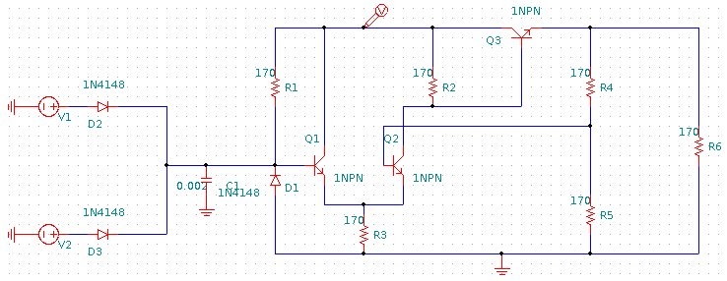

Отредактируем NETLIST, установив значения источников согласно своему варианту.
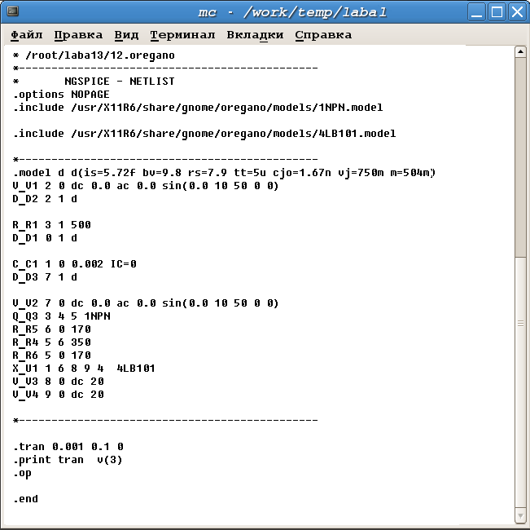
Теперь перейдём в режим моделирования (построим графики характеристик в Spice3).
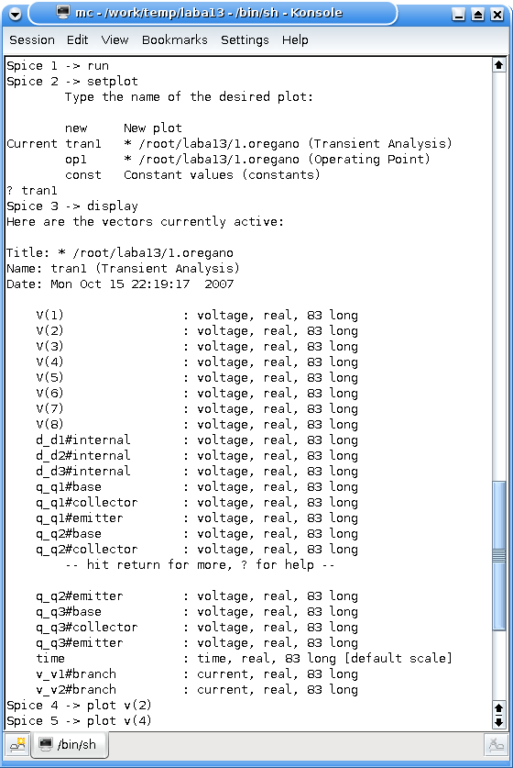
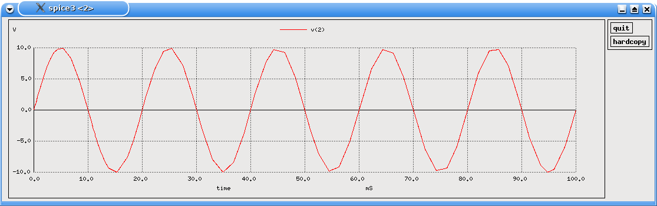
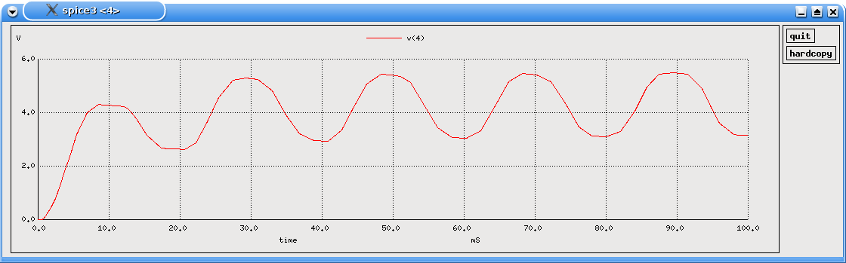
Получим приблизительные графики характеристик

Соберем схему стабилизатора на основе операционного усилителя (пример приведен на рисунке ниже)
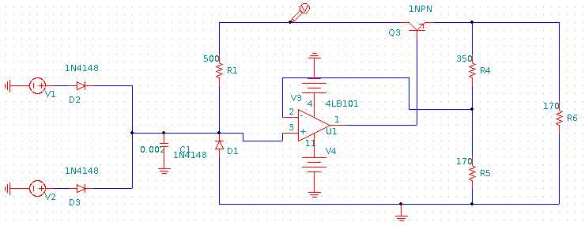

Отредактируем NETLIST, установив значения источников согласно своему варианту.
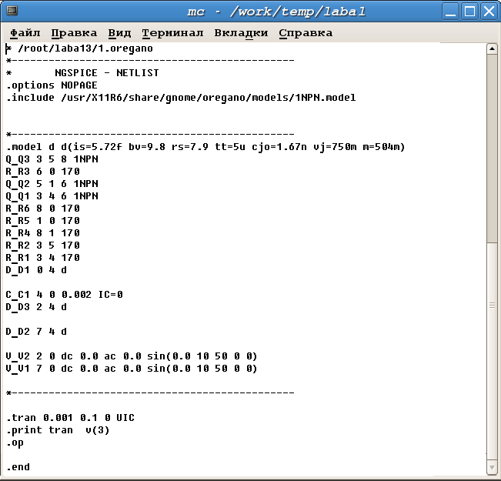
Теперь перейдём в режим моделирования (построим графики характеристик в Spice3).
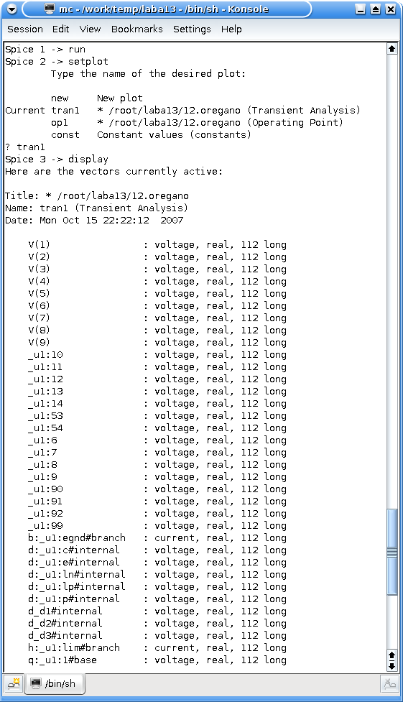
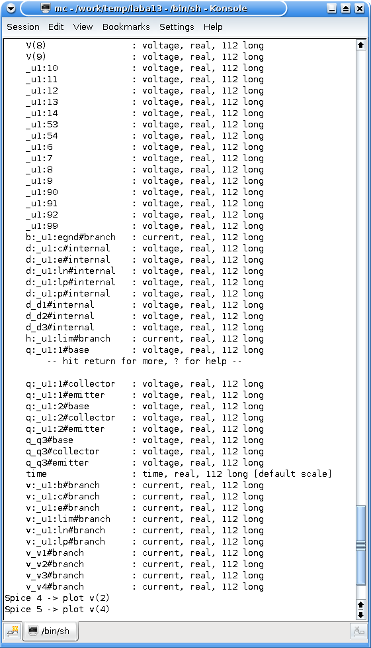

Получим приблизительные графики характеристик
